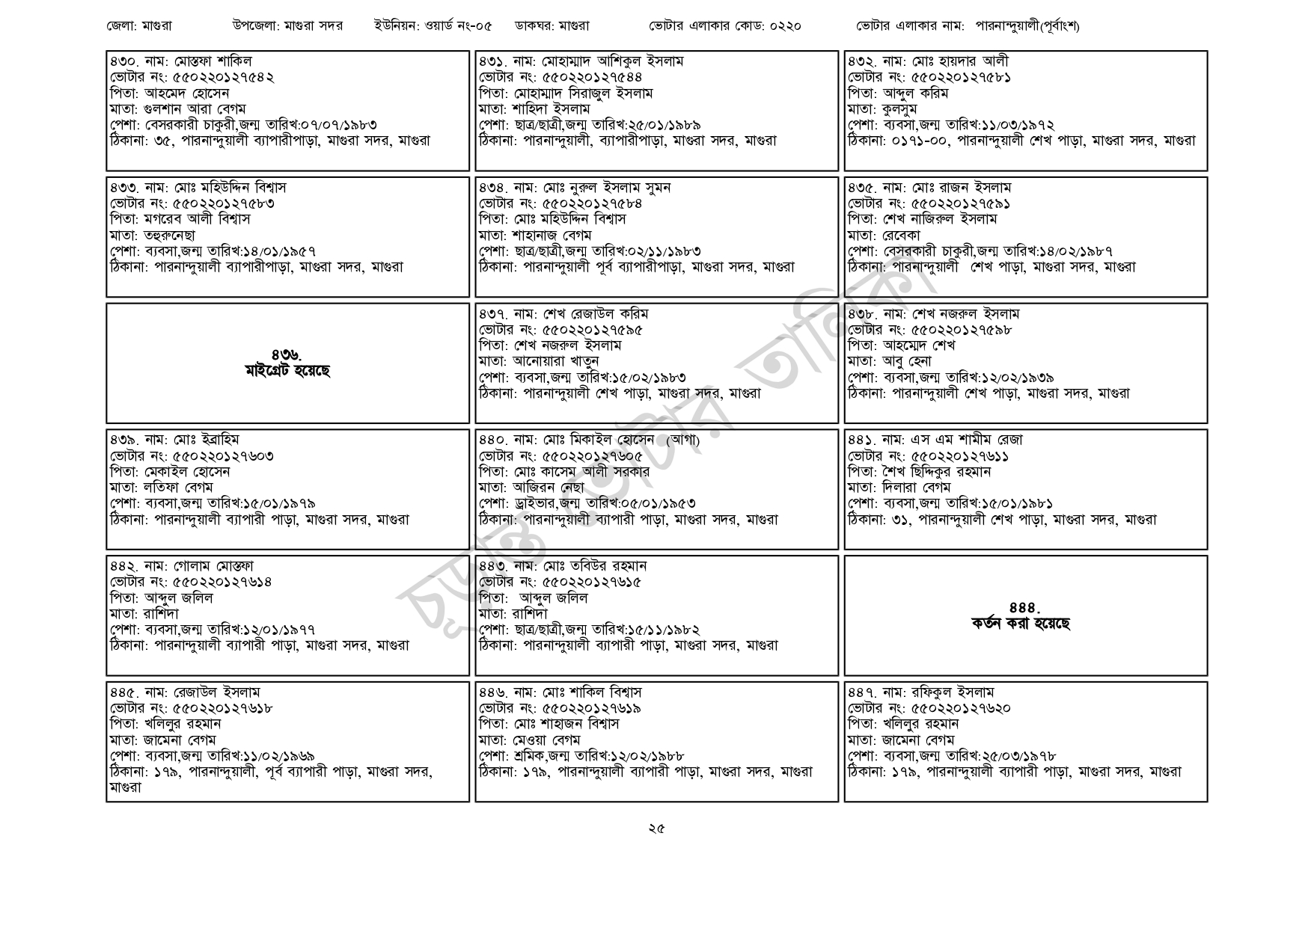
জেলা: মাগুরা
উপজেলা: মাগুরা সদর
ইউনিয়ন: ওয়ার্ড নং-০৫
ডাকঘর: মাগুরা
৪৩০. নাম: মোস্তফা শাকিল
ভোটার নং: ৫৫0220127542
পিতা: আহমেদ হোসেন
মাতা: গুলশান আরা বেগম
পেশা: বেসরকারী চাকুরী,জন্ম তারিখ: ০৭/০৭/১৯৮৩
ঠিকানা: ৩৫, পারনান্দুয়ালী ব্যাপারীপাড়া, মাগুরা সদর, মাগুরা
৪৩৩. নাম: মোঃ মহিউদ্দিন বিশ্বাস
[ভোটার নং: ৫৫022012758৩ পিতা: মগরেব আলী বিশ্বাস
মাতা: তহুরুনেছা
পেশা: ব্যবসা,জন্ম তারিখ:১৪/০১/১৯৫৭
ঠিকানা: পারনান্দুয়ালী ব্যাপারীপাড়া, মাগুরা সদর, মাগুরা
৪৩৯. নাম: মোঃ ইব্রাহিম
4.36. মাইগ্রেট হয়েছে
ভোটার নং: ৫৫০2201 27603
পিতা: মেকাইল হোসেন
মাতা: লতিফা বেগম
পেশা: ব্যবসা, জন্ম তারিখ: ১৫/০১/১৯৭৯
ঠিকানা: পারনান্দুয়ালী ব্যাপারী পাড়া, মাগুরা সদর, মাগুরা
৪৪২. নাম: গোলাম মোস্তফা
ভোটার নং: ৫৫০2201 27614
পিতা: আব্দুল জলিল
মাতা: রাশিদা
পেশা: ব্যবসা,জন্ম তারিখ:১২/০১/১৯৭৭
ঠিকানা: পারনান্দুয়ালী ব্যাপারী পাড়া, মাগুরা সদর, মাগুরা
৪৪৫. নাম: রেজাউল ইসলাম
[ভোটার নং: ৫৫50220127618 পিতা: খলিলুর রহমান
মাতা: জামেনা বেগম
পেশা: ব্যবসা,জন্ম তারিখ:১১/০২/১৯৬৯
ঠিকানা: ১৭৯, পারনান্দুয়ালী, পূর্ব ব্যাপারী পাড়া, মাগুরা সদর,
মাগুরা
ভোটার এলাকার কোড: ০২২০
| ৪৩১. নাম: মোহাম্মাদ আশিকুল ইসলাম [ভোটার নং: ৫৫0220127544 পিতা: মোহাম্মাদ সিরাজুল ইসলাম মাতা: শাহিদা ইসলাম
পেশা: ছাত্র/ছাত্রী,জন্ম তারিখ: ২৫/০১/১৯৮৯
ঠিকানা: পারনান্দুয়ালী, ব্যাপারীপাড়া, মাগুরা সদর, মাগুরা
| ৪৩৪. নাম: মোঃ নুরুল ইসলাম সুমন [ভোটার নং: ৫৫০220 127584 পিতা: মোঃ মহিউদ্দিন বিশ্বাস
মাতা: শাহানাজ বেগম
পেশা: ছাত্র/ছাত্রী,জন্ম তারিখ:০২/১১/১৯৮৩
ঠিকানা: পারনান্দুয়ালী পূর্ব ব্যাপারীপাড়া, মাগুরা সদর, মাগুরা
৪৩৭. নাম: শেখ রেজাউল করিম [ভোটার নং: ৫৫0220127595 পিতা: শেখ নজরুল ইসলাম মাতা: আনোয়ারা খাতুন
পেশা: ব্যবসা, জন্ম তারিখ: ১৫/০২/১৯৮৩
ভোটার এলাকার নাম: পারনান্দুয়ালী(পূর্বাংশ)
| ৪৩২. নাম: মোঃ হায়দার আলী [ভোটার নং: ৫৫০220 127581 পিতা: আব্দুল করিম
মাতা: কুলসুম
পেশা: ব্যবসা, জন্ম তারিখ:১১/০৩/১৯৭২
ঠিকানা: ০১৭১-০০, পারনান্দুয়ালী শেখ পাড়া, মাগুরা সদর, মাগুরা
৪৩৫. নাম: মোঃ রাজন ইসলাম ভোটার নং: ৫৫0220127591 পিতা: শেখ নাজিরুল ইসলাম
মাতা: রেবেকা
পেশা: বেসরকারী চাকুরী,জন্ম তারিখ:১৪/০২/১৯৮৭ ঠিকানা: পারনান্দুয়ালী শেখ পাড়া, মাগুরা সদর, মাগুরা
তারি
ঠিকানা: পারনান্দুয়ালী শেখ পাড়া, মাগুরা সদর, মাগুরা
৪৪০. নাম: মোঃ মিকাইল হোসেন (আগা ) [ভোটার নং: ৫৫০220127605
পিতা: মোঃ কাসেম আলী সরকার
মাতা: আজিরন নেছা
পেশা: ড্রাইভার,জন্ম তারিখ:০৫/০১/১৯৫৩
ঠিকানা: পারনান্দুয়ালী ব্যাপারী পাড়া, মাগুরা সদর, মাগুরা
৪৪৩. নাম: মোঃ তবিউর রহমান
ভোটার নং: ৫৫০220127615 পিতা: আব্দুল জলিল
মাতা: রাশিদা
পেশা: ছাত্র/ছাত্রী,জন্ম তারিখ: ১৫/১১/১৯৮২
ঠিকানা: পারনান্দুয়ালী ব্যাপারী পাড়া, মাগুরা সদর, মাগুরা
| ৪৪৬. নাম: মোঃ শাকিল বিশ্বাস
[ভোটার নং: ৫৫0220127619
পিতা: মোঃ শাহাজন বিশ্বাস
মাতা: মেওয়া বেগম
পেশা: শ্রমিক,জন্ম তারিখ:১২/০২/১৯৮৮
ঠিকানা: ১৭৯, পারনান্দুয়ালী ব্যাপারী পাড়া, মাগুরা সদর, মাগুরা
৪৩৮. নাম: শেখ নজরুল ইসলাম [ভোটার নং: ৫৫০220 127598 পিতা: আহম্মেদ শেখ মাতা: আবু হেনা
পেশা: ব্যবসা,জন্ম তারিখ: ১২/০২/১৯৩৯ ঠিকানা: পারনান্দুয়ালী শেখ পাড়া, মাগুরা সদর, মাগুরা
| ৪৪১. নাম: এস এম শামীম রেজা
ভোটার নং: ৫৫০220127611 পিতা: শৈখ ছিদ্দিকুর রহমান
মাতা: দিলারা বেগম
পেশা: ব্যবসা,জন্ম তারিখ: ১৫/০১/১৯৮১
ঠিকানা: ৩১, পারনান্দুয়ালী শেখ পাড়া, মাগুরা সদর, মাগুরা
888.
কর্তন করা হয়েছে
৪৪৭. নাম: রফিকুল ইসলাম
ভোটার নং: ৫৫০220 127620
পিতা: খলিলুর রহমান
মাতা: জামেনা বেগম
পেশা: ব্যবসা,জন্ম তারিখ:২৫/০৩/১৯৭৮
ঠিকানা: ১৭৯, পারনান্দুয়ালী ব্যাপারী পাড়া, মাগুরা সদর, মাগুরা
২৫

